LÄÄNE-VIRUMAA VIHULA VALD VÕSU ALEVIK
VABADUSE TN 13 DETAILPLANEERINGU PLANEERINGUALA
1:2000
Katastrikaardi nr 74013

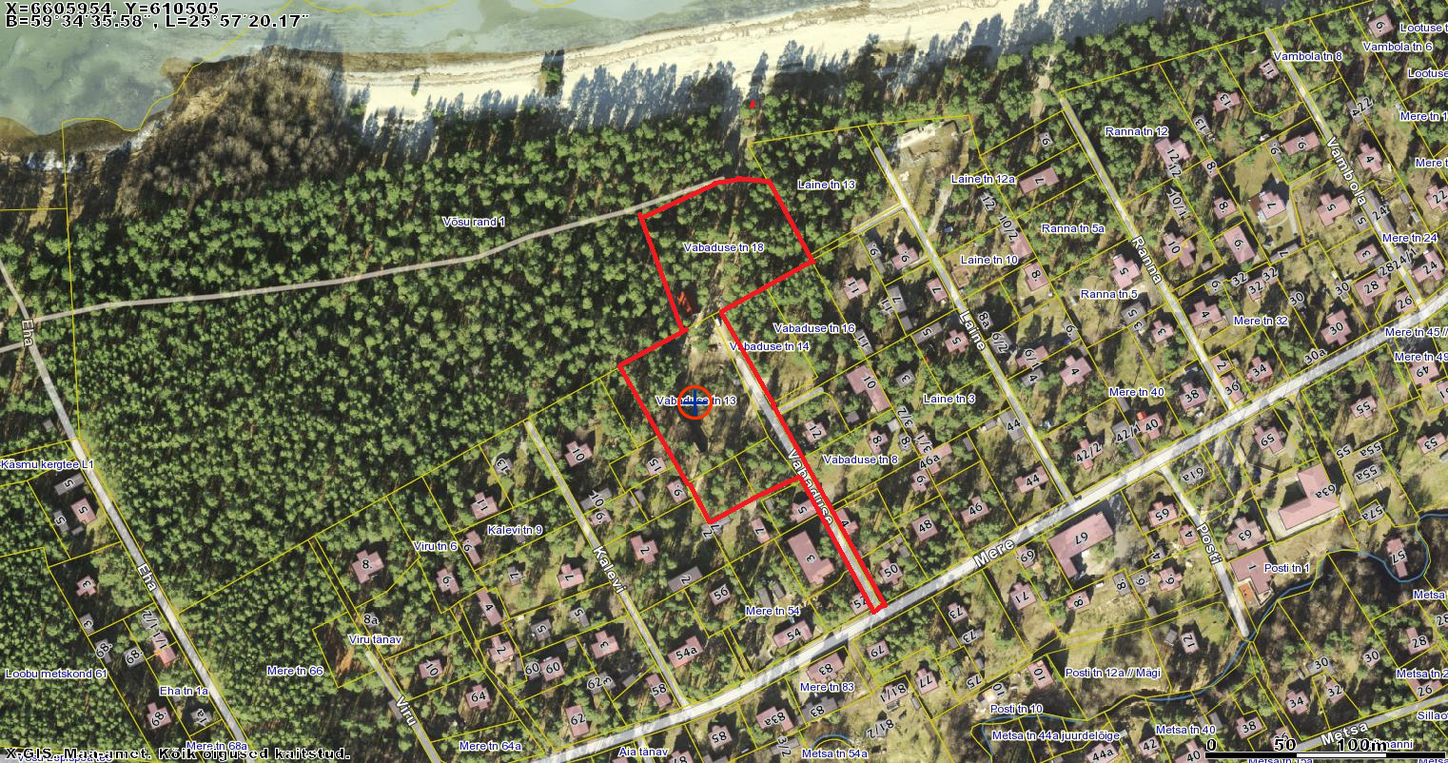

Koostaja
Vihula vald – registripidaja Ingrid Nurmsalu
Leppemärgid
________ olemasolevad piirid
________ planeeringuala piir

